電影賞析~尋找幸福的起點The ltalian
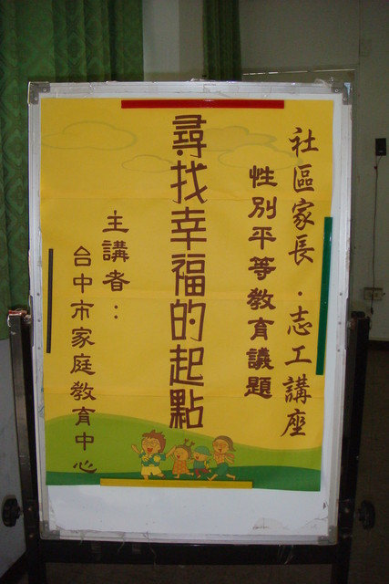

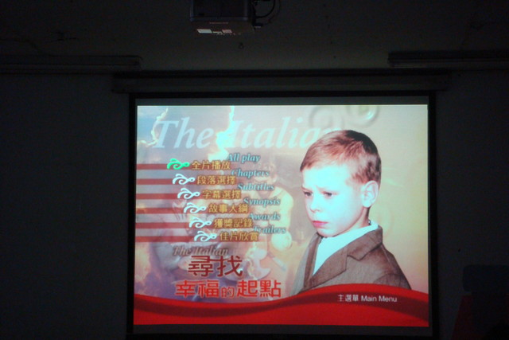

故事描述一個即將被義大利夫婦領養的6歲男童凡亞，

因為怕被領養後親媽媽找不到他

費盡千辛萬苦逃出孤兒院，展開了一個人獨自的尋母之旅......

這部獲獎無數，掌聲不斷的電影，有多處值得我們探討
以下電影劇照引用http://app.atmovies.com.tw/movie/movie.cfm?action=filmdata&film_id=firu70450450

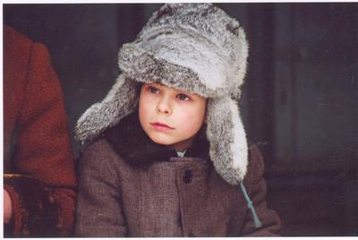

(一)揭發孤兒院人口販賣重重黑幕

影片反映當時孤兒院的孩子並非完全沒有父母，可能是父母沒有能力扶養他們

但是在經濟誘惑對正在轉型的俄羅斯社會中

孤兒院與人口仲介卻在暗處進行人性剝削及道德淪喪的不法行為

殘酷的現實環境也使得多少弱勢家庭面臨骨肉分離

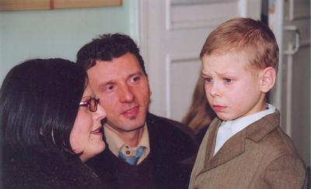
(二)兒童之家的其他院童羨慕凡亞即將被一對經濟還算不錯的夫妻收養、疼愛

羨慕凡亞可以倘佯在地中海的陽光下，吃巧克力、冰淇淋，過著幸福快樂的日子。

有一天，一個滿心愧疚的母親到兒童之家，表示自己有能力帶回她的孩子「穆新」撫養，院長無情地責難她、

並將這位婦人趕走，也表示「穆新」已被外國人領養走了。

凡亞看到落寞無助的穆新媽媽，於是跟她聊了好多有關穆新的事，凡亞內心也渴望媽媽的到來，

然而傷心的穆新媽媽感嘆已要不回親生孩子，卻選擇以自殺了斷自己。

當噩耗傳到兒童之家，讓小凡亞驚覺到，如果有一天親生媽媽跑來找他，他卻不在，怎麼辦？

眼看自己被領養的日子漸漸逼近，凡亞決定去尋找她的母親

幸福是每個人都想要的，每個人對幸福的定義也不盡相同

對小孩子而言有喜歡的玩具或是糖果就覺得很幸福

但是對六歲的凡亞而言，幸福不是巧克力也不是冰淇淋

母親溫暖的懷抱才是最安全的港灣，停靠在這裡才是幸福的起點。

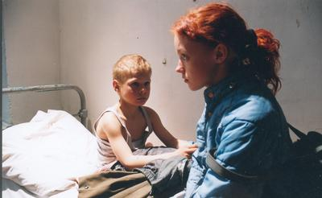

(三)凡亞為了看懂自己的出生和遷徙證明，必須努力地學認字、打工賺錢、偷竊鑰匙，

最後經由友人的協助逃離了兒童之家，自己搭上火車，展開尋母之旅
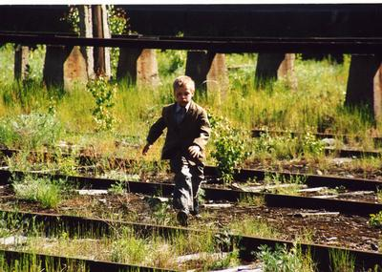

在找尋媽媽的過程中，為了問路被不良少年毆打、被搶走外套，還要擔心被人口

販子的追捕，獨自一人坐在地下鐵的階梯上偷偷拭淚

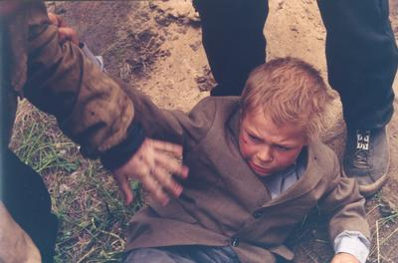

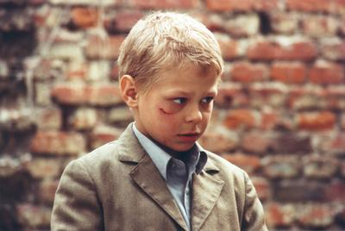

甚至，在被兒童認養關係人追到時，

不惜以碎玻璃瓶刺自己的小小手臂，只為了換取找到媽媽的一絲希望

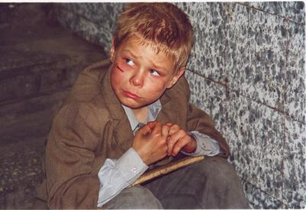

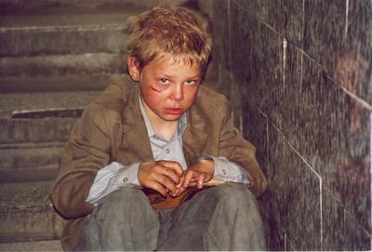

劇中6歲凡亞的表現，看在我們為人父母者眼裡，似乎是不可能發生在現今社會

姑且不論電影誇張的手法，生長的環境確是會影響一個人的價值觀

小男孩從小在兒童之家，耳濡目染了大家的習性，悟出了如何避免碰撞擦槍走火

同時對人也產生了不信賴感

另一方面片中那些長大不再具有「商品」價值的大哥哥及大姐姐

大部份最後似乎也淪為院長的同路人

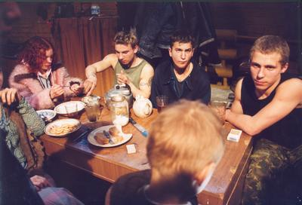

(四)院長的司機，也許他也是在兒童之家長大的孩子
在這些孩子前面始終表現得冷漠又疏離，
而在院長前面又是百般的討好院長，為院長出生入死
一場追逐凡亞而被人打成重傷，貪婪無情的院長無視他的傷痛，
仍使喚他繼續追蹤盯梢凡亞
當下的司機心看透了院長的嘴臉，有點心灰意冷~~~
而帶傷的司機在經歷另一場追逐凡亞的過程，凡亞被逼到角落，沒有退路
凡亞撿起了路邊酒瓶敲碎刺傷自己，這一幕觸動了司機，也喚回了司機的良知
司機拆下自己手上的紗布繃帶幫凡亞包紮傷口，此時~看到了人性的光明面

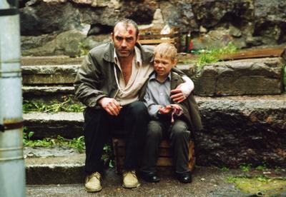
(五)最後，凡亞找到了媽媽，喜劇收場

凡亞寫信給他兒童之家的好朋友，

告訴他們，雖然他住的那個地方常下雨，但屋裡是溫暖的

這個故事對凡亞而言確是喜劇收場，但其他的孩子呢~是否能像凡亞如此幸運呢

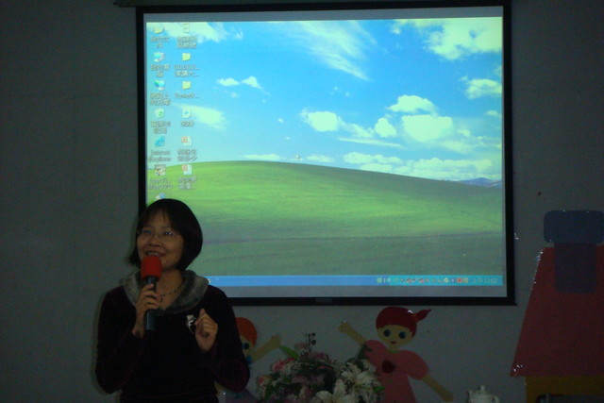

討論與分享~

翁主任:我們能原諒別人的孩子，為什麼不能原諒自己的孩子呢？

把正確的價值觀找回來!

李玲慧老師:孩子的出發點是單純的，孩子的行為、動機需要靠父母的花心思引導。

在現今社會，太多的幸福，我們的孩子是否會知福惜福？

余春芳老師:天下有多少種孩子，就有多少種教育方式，如何溝通？如何相處？

緣份很重要，親子之間避免講負面的話，與自己的孩子結善緣，感謝女兒讓我成長許多

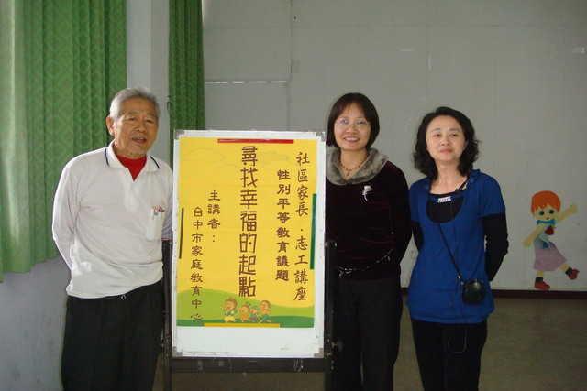

家長甲:父母常用自己的看法、角度，認為給孩子的是最好的，

但從沒認真想過，這些父母給予的，真的是孩子想要的嗎？

家長乙:常言道：「愛之深，責之切。」責備或處罰時所散發出的憤怒訊息，

往往只是徒增孩子的焦慮、不安或怨恨，並無法真正抑制或改變孩子的錯誤行為。

家長丙:在孩子的問題行為發生時，若能以冷靜、理性的態度對待，表達同理心與寬恕，了解問題行為原因，

明確指出孩子的問題行為與行為後果，再給予合理的處置或懲罰，自然可避免管教的衝突，並達到管教的效果！

家長丁:一個孩子成長過程中，如果常常受到批評，沒有得到讚美，

長期累積下來，孩子會認為自己是不得人緣的，沒有能力、沒有信心的。

不是好孩子需要賞識，而是賞識使他們變的越來越好

不是壞孩子該受抱怨，而是抱怨使他們變的越來越壞

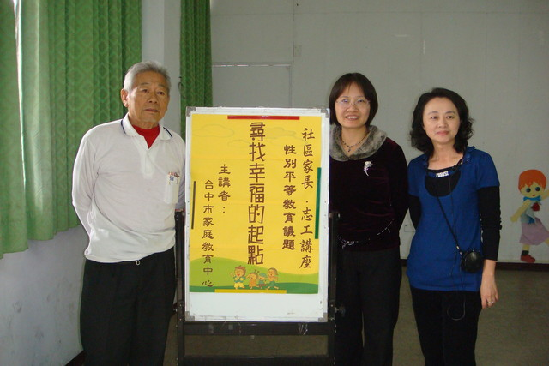

家長戊:要讓孩子知道一切幸福都來之不易。

否則，他就不會珍惜它，理解它，以致身在福中不知福。

家長己:家長一定要放手讓孩子從小接受應有的鍛煉，有意識地培養孩子獨立自理的能力，

幫助孩子樹立正確的學習、生活態度，自己處理好力所能及的事情。

家長庚:每個孩子在成長的過程中，犯錯誤是難免的，父母應該堅信孩子肯定能改正錯誤、取得進步。

信任不是放任。對孩子表現信任並不是無條件的，特別是涉及孩子的安全問題，

父母要明確地告訴孩子你的想法，讓孩子明白你的感受。

父母不要訓斥，也不要多說，用簡潔的語言告訴孩子你對他的擔心，不能放任孩子。

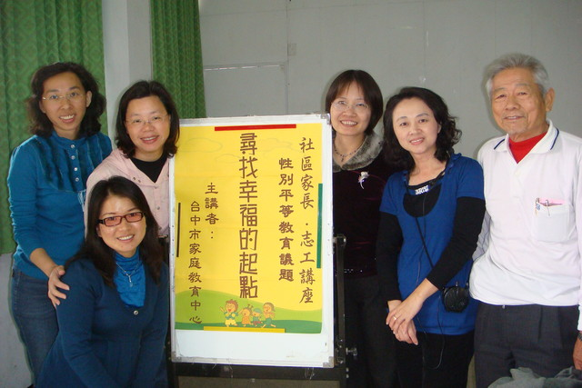

家長辛:「幸福」是什麼？「幸福」觸摸不到，無法聽聞 ，每個人的定義不同，標準也不同
有些人在別人眼中看似幸福，自己卻不曾感到幸福
有些人只要有一點點的關懷和溫暖，就會覺得很幸福了
幸福的定義在於自己，只要你覺得幸福那就是幸福

